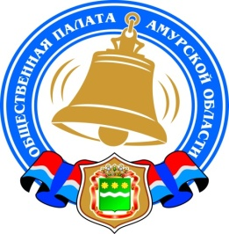
Общественная палата Амурской области

каб. 110, ул. Зейская, 211, г.Благовещенск, 675000
www.opamur.ru, e-mail: op-adm@mail.ru;
тел. (4162) 22-16-48, факс (4162) 22-16-50

Хронология событий

Общественной палаты Амурской области

в декабре 2018 года

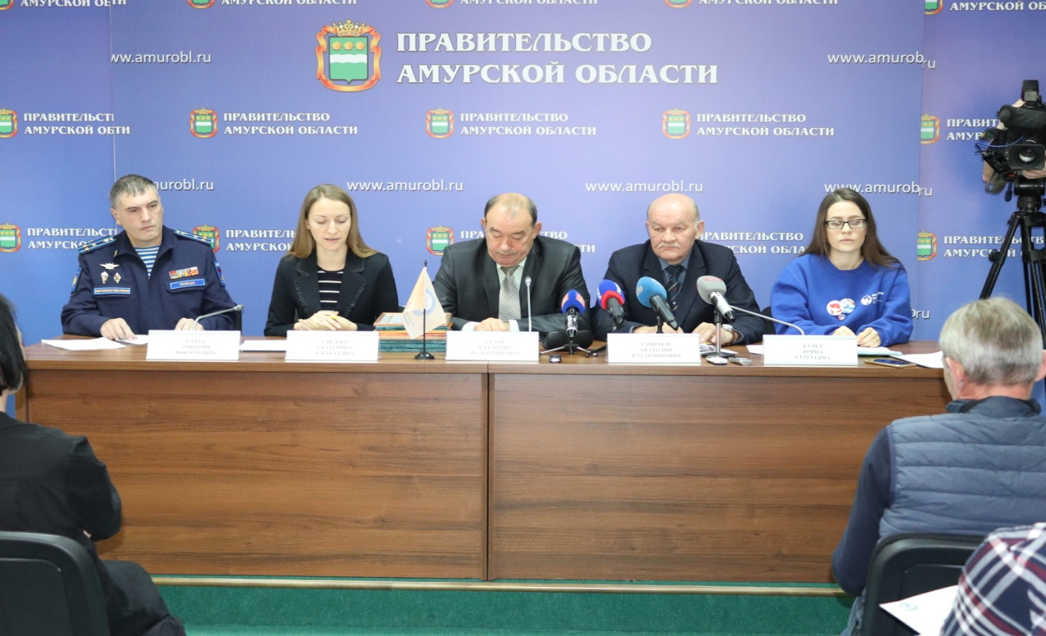

Подведены итоги общенационального конкурса

«Великие имена России»
04 декабря были подведены итоги общенационального конкурса «Великие имена России». Россияне выбрали имена великих соотечественников для 42 аэропортов страны. Аэропорту города Благовещенск будет присвоено имя Николая Николаевича Муравьева-Амурского.
06 декабря Общественная палата Амурской области совместно с представителями инициативных групп провела пресс-конференцию по итогам проведения общенационального конкурса «Великие имена России».
В пресс-конференции приняли участие председатель Общественной палаты Амурской области Седов Владимир Валентинович, заместитель председателя Общественной палаты Амурской области Снежко Екатерина Алексеевна, представители инициативных групп: ГУП Амурской области «Аэропорт Благовещенск» Смирнов Анатолий Владимирович, Дальневосточного высшего общевойскового командного училища имени Маршала Советского Союза К. К. Рокоссовского Рачук Игорь Дмитриевич.
«В Амурской области практически с первых дней голосования лидером стал Николай Николаевич Муравьев-Амурский. По итогам 4 этапа, эта кандидатура набрала 59% или 22618 голосов. На втором месте – кандидатура кинорежиссера Леонида Иовича Гайдая – 26% или 9731 голос. Кандидатура нашего земляка, почетного жителя города Благовещенск Михаила Ароновича Орлова набрала 15% или 5676 голосов», — рассказал председатель Общественной палаты Амурской области Владимир Валентинович Седов.
«Не будем скрывать, мы с волнением следили за ходом голосования. Конкуренцию на присвоение имени одного и того же кандидата некоторое время нам составлял Владивосток. С первой недели голосования стало ясно, что жители Хабаровска определились со своим кандидатом, не претендуя на имя графа Муравьева-Амурского. Нам, безусловно, важно и приятно, что предложенный нами кандидат был поддержан амурчанами», — отметил заместитель генерального директора ГУП Амурской области «Аэропорт Благовещенск» Анатолий Владимирович Смирнов.
В ближайшее время будет определено, каким образом имя выбранного кандидата будет интегрировано в бренд региона и аэропорта Благовещенск.
«Присвоение дополнительного имени аэропорту – это не переименование. Мы планируем отразить присвоенное нам имя в дизайн — концепции здания аэровокзала, на привокзальной площади или в корпоративном стиле. Этот вопрос в стадии обсуждения, есть уже определенные задумки», — добавил Анатолий Владимирович Смирнов.
28 ноября был подписан указ Президента Российской Федерации «О присвоении отдельным географическим объектам имен лиц, имеющих особые заслуги перед Отечеством». Согласно Указу аэропортам, железнодорожным станциям, морским и речным портам могут быть присвоены имена выдающихся соотечественников. Для этого Общественная палата Российской Федерации, по результатам общественных обсуждений, внесет соответствующее предложение в Правительство РФ.
Важно, что на федеральном уровне инициатива по присвоению объектам инфраструктуры имен выдающихся соотечественников теперь закреплена законодательно. Надеемся, что указанная инициатива будет применена и в регионах, и общественные палаты субъектов смогут подавать свои предложения о присвоении имен объектам инфраструктуры.
Некоторые инициативные группы уже развернули широкую активность, представители Дальневосточного высшего общевойскового командного училища взаимодействуют с министерством образования и науки Амурской области по присвоению имени Альберта Слюсаря учебному заведению с. Среднебелая.
Таким образом, несмотря на формальное завершение проекта, работа по сохранению исторической памяти не прекращается. Общественная палата Амурской области готова оказывать содействие в продвижении инициатив.
Закончилась пресс-конференция награждением благодарственными письмами Общественной палаты Амурской области всех представителей инициативных групп, которые принимали активное участие в реализации данного проекта на территории Амурской области.

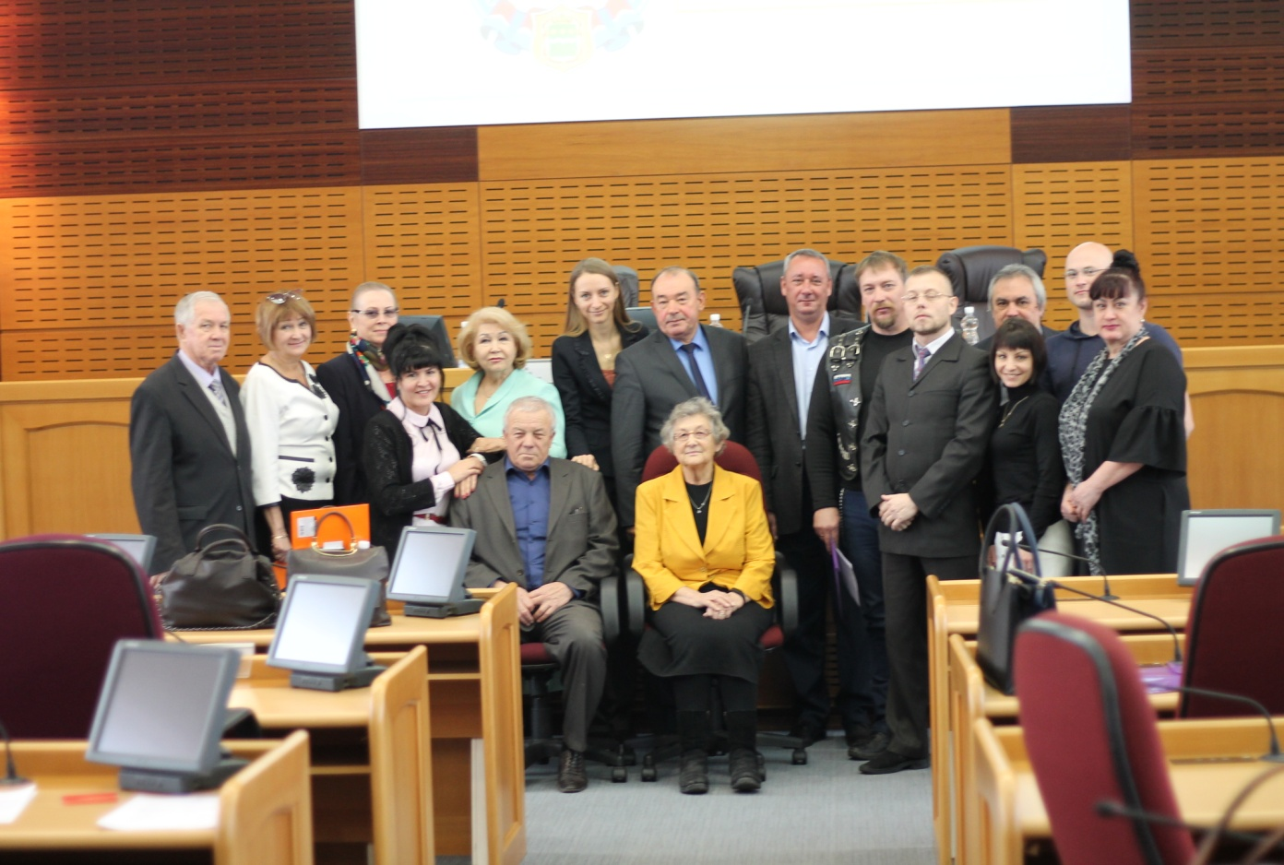Активизация потенциала СОНКО для развития гражданского общества
04 декабря 2018 года состоялось заседание Общественной палаты Амурской области по теме «Активизация потенциала СОНКО для развития гражданского общества». В заседании приняли участие губернатор Амурской области Орлов Василий Александрович, председатель комитета по социальной политики Законодательного Собрания Амурской области Рудь Андрей Анатольевич, представители органов исполнительной власти Амурской области, общественных советов при органах исполнительной власти Амурской области, НКО.
Василий Александрович Орлов обратился к участникам заседания с информацией о формировании Национальной программы развития Дальнего Востока до 2025 года и перспективный период до 2035 года. В сентябре 2018 года Президент Российской Федерации поручил подготовить такую программу Правительству РФ совместно с регионами Дальнего Востока на Восточном экономическом форуме и привлечь к работе деловые круги, общественность, инициативных граждан. Василий Александрович подчеркнул, что Общественной палате необходимо вовлечь в обсуждение предложений общественные советы, некоммерческий сектор, экспертное сообщество и проанализировать поступившие предложения.
Председатель Общественной палаты Амурской области Седов Владимир Валентинович поддержал высказанный тезис о необходимости координации работы по сбору предложений в Национальную программу и представил информацию о разработанной Общественной палатой Амурской области дорожной карте проекта «Мои идеи – Дальнему Востоку». В основе проекта – организация площадок для сбора предложений и их дальнейшее обсуждение экспертным сообществом.
В блоке «О реализации программ поддержки СОНКО в 2018 году и запланированных мероприятиях по поддержке СОНКО в 2019 году» представители министерства образования и науки Амурской области, министерства культуры и национальной политики Амурской области, министерства социальной защиты населения Амурской области и министерства физической культуры и спорта Амурской области подвели итоги 2018 года в области взаимодействия с СОНКО области и обозначили векторы поддержки НКО на 2019 год.
Не остались без внимания и результаты основного мероприятия Общественной палаты области за 2018 год – амурского регионального форума «Взаимодействие». Начальник отдела по взаимодействию с институтами гражданского общества управления внутренней политики Аппарата губернатора Амурской области и Правительства Амурской области А.В.Василин рассказал присутствующим об учете предложений резолюции гражданского форума.
Первая половина заседания завершилась презентациями проектов-победителей второго конкурса 2018 года Фонда президентских грантов.
После перерыва были организованы расширенные заседания комиссий общественной палаты по выработке предложений в план работы на 2019 год. В заседаниях приняли участие присутствующие специалисты органов власти, представители некоммерческих организаций. В ходе активного обсуждения были выработаны основные направления для работы комиссий на 2019 год. Председателям комиссий было предложено в срок до 15 декабря 2018 год обобщить все поступившие предложения и включить в соответствующие планы работ.

Регламентные мероприятия
в декабре 2018 года

- 1 заседание Общественной палаты Амурской области на тему «Активизация роли СОНКО в развитии гражданского общества» (04 декабря 2018 года);
- 1 заседание Координационного совета по общественному контролю при Общественной палате Амурской области 10 декабря 2018 года);
- 1 заседание совета Общественной палаты Амурской области (25 декабря 2018 года);
- 3 заседания совета Общественной палаты Амурской области методом опроса (05, 14, 21 декабря 2018 года);
- 2 заседания конкурсных комиссий по формированию общественных советов при органах исполнительной власти Амурской области (21 декабря 2018 года).

Использование ресурсов Общественной палаты Амурской области инициативными гражданами и общественными организациями
в декабре 2018 года

Дата | Время | Мероприятие | Координатор
Зал заседаний № 112
03 декабря | 14.00 | Заседание конкурсной комиссии по социальным проектам | Снежко Е.А.
17 декабря | 15.00 | Заседание рабочей группы  по подготовке к 100-летию со дня создания Всесоюзного ленинского коммунистического союза молодёжи | Паршинков В.Б.

Обзор СМИ о деятельности Общественной палаты Амурской области
за декабрь 2018 года

Дата публикации | Наименование СМИ | ФИО автора, название статьи
06.12.2018 г. | «Амурская правда» | «Амурчане отослали губернатору более 300 предложений по развитию региона»

